Oficina Aula 6

Caro aluno, durante a aula você aprendeu a criar mapas interativos com o Kibana, representando diversos tipos de informações georreferenciadas. Isso possibilita uma exploração aprofundada de dados espaciais. Agora é hora de exercitar o que você aprendeu! Se ainda não tiver feito isso, você precisará ter o Elasticsearch e o Kibana instalados na sua máquina e carregar os dados de voos de amostra Sample flight data disponibilizados pelo Kibana em Sample data.

Crie um novo mapa. Você irá utilizar esse mapa para continuar a explorar os dados de voo. Adicione as camadas a seguir:

1. Crie uma camada de mapa coroplético, associando a cor de cada país a quantidade de voos que tiveram esse país como destino. Configure a visibilidade para a faixa 0 a 4.

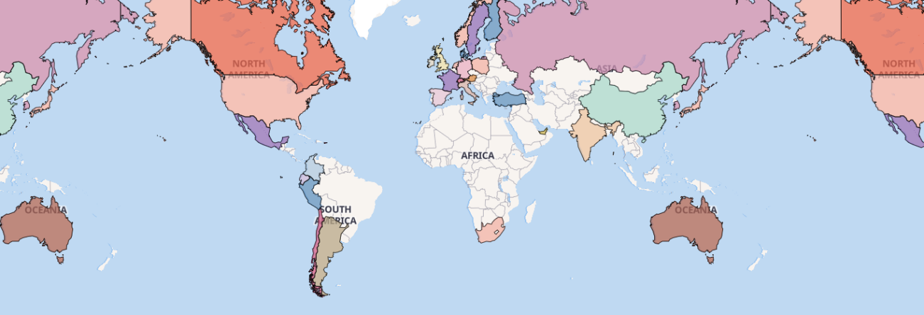

1. Crie uma camada de dados agregados em grade a partir das origens de voos na forma de grid rectangles. Associe a quantidade de voos a cor do retângulo. Configure a visibilidade para a faixa 4 a 24.

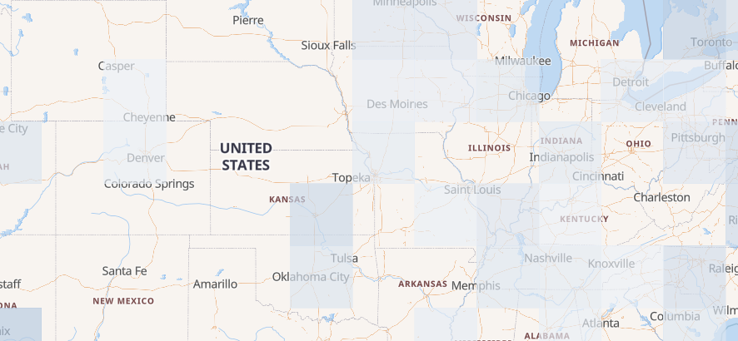

1. Crie uma camada de dados agregados em grade a partir dos destinos de voos na forma de clusters. Associe a quantidade de voos ao tamanho do cluster e o preço médio da passagem a cor do cluster. Configure a visibilidade para a faixa 4 a 24. Em geral, existe uma relação entre a quantidade de voos de destino e de origem em uma região? Ou seja, locais com muitos voos de destino tendem a ter muitos voos de origem?

Bom trabalho!